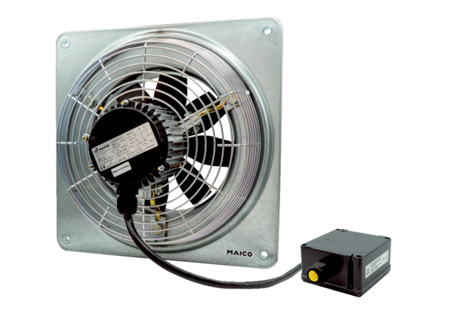Ventilateur mural hélicoïde DZQ 40/4 B Ex eUnité de conditionnement : 1 pièceGamme: C
Numéro de référence : 0083.0181Fabricant : MAICO

